Орхидея на белом фоне
Фотопечать на стекле 4мм
Размер: 2410*837 4 штуки
Защитная пленка
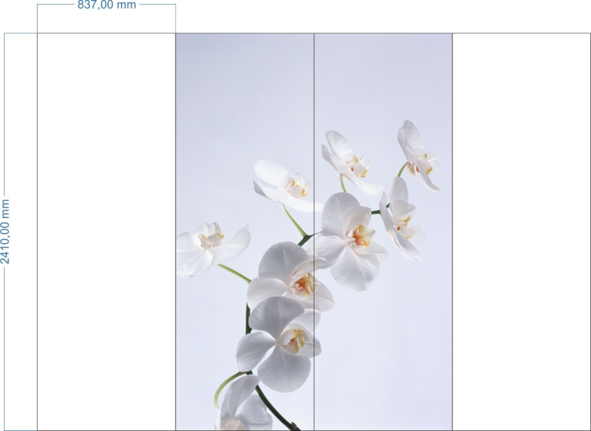
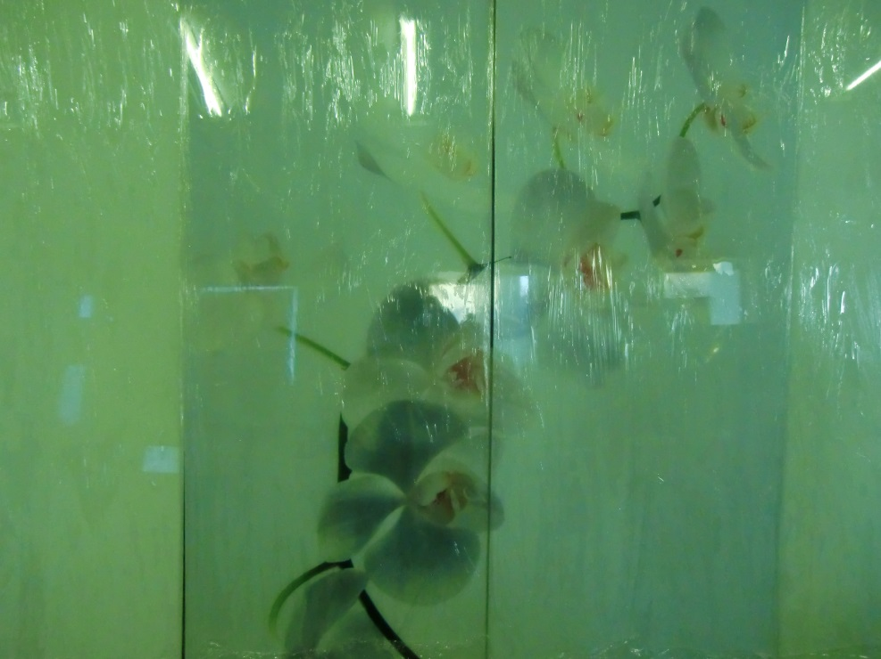

Цена за изделие из 4-х стекол : 20100-00 (Двадцать тысяч сто рублей)

